  ابتدائية :  ...................................  الاسم:............................  اللقب:.............................  القسم: ........................... | 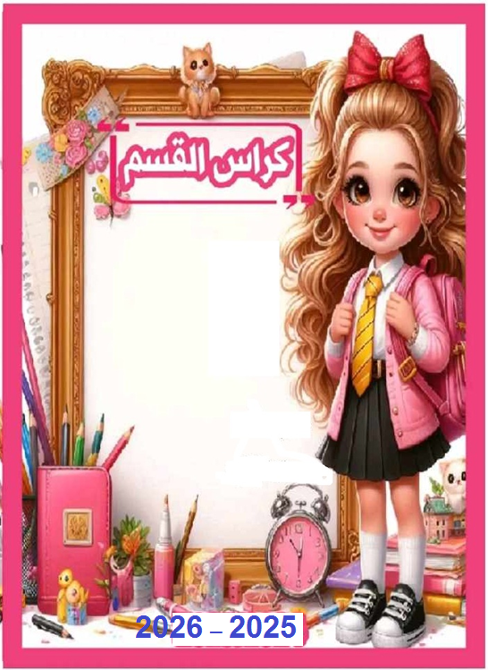  ابتدائية :  ...................................  الاسم:............................  اللقب:...........................  القسم: ........................

